ЛАБОРАТОРНА РОБОТА №7

ОРГАНІЗАЦІЯ ЦИКЛІВ І РОБОТА З ЦІЛОЧИСЛЕНИМИ МАСИВАМИ
Мета: ознайомитися з основними командами мови Assembler для організації циклів і роботи з цілочисельними масивами; набути практичних навичок в написанні програм з використанням циклів та масивів на мові Assembler
Хід роботи:

Завдання 1. Написати програму для обробки одномірного масиву для початкових даних(табл.7.5) в знаковому форматі. Виконати покрокове виконання асемблерного коду та навести значення регістрів при їх виконанні. Відмітити нормальні та аномальні результати, зробити аналіз результатів.
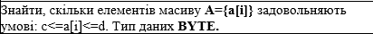
Лістинг програми:
#include "pch.h"
#include "stdio.h"
#include <stdio.h>
#include <stdlib.h>
#include <locale.h>
#include <conio.h>
#include <time.h>
#define N 10
int main()
{
setlocale(LC_ALL, "rus");
short int a[N];
short int c = 0, d = 0;
printf("c<=a[i]<=d\n\n");
do
{
printf("Введите значения из диапазона [-32768...32767]:\n");
printf("c = "); scanf_s("%d", &c);
printf("d = "); scanf_s("%d", &d);
printf("\n");
if (c >= d)
printf("С не может быть больше или равно D! Попрбуйте еще раз.\n");
} while (c >= d);
int n = N;
short int res = 0;
for (int i = 0; i < N; i++)
{
a[i] = rand() % 10;
printf("A[%d] = %d\n", i, a[i]);
}

__asm
{
mov ax, c; // <ax> = c
mov bx, d; // <bx> = d
mov ecx, n; // <ecx> = n
mov dx, 0; // <dx> = 0
dec ecx; // зменшуємо значення в регістрі <ecx> на 1 (n=9)
//----------------------------
cycle: // цикл cycle
shl ecx, 1; // зсув вліво на 1 розряд
mov si, a[ecx]; // <si> = a[ecx]
cmp si, 0; // порівнюємо значення регістра <si> з 0
jl exit1; // a[ecx]<0 якщо менше - перейти до циклу exit1
cmp si, ax; // порівнюємо значення регістра <si> з значенням в регістрі <ax>
jl exit1; // a[ecx]<c якщо менше - перейти до циклу exit1
cmp si, bx; // порівнюємо значення регістра <si> з значенням в регістрі <bx>
jg exit1; // a[ecx]>d якщо більше - перейти до циклу exit1
inc dx; // dx=dx+1 додаємо до регістра <dx> значення регістра <si>
//----------------------------
exit1: // цикл exit1
shr ecx, 1; // зсув вправо на 1 розряд
dec cx; // зменшуємо значення в регістрі <ecx> на 1
cmp cx, 0; // порівнюємо значення регістра <ecx> з 0
jnl cycle; // поки не менше - перейти до циклу cycle
mov res, dx; // res = <dx>
}
if (res > 32767 || res < -32768)
printf("Переполнение!\n");
else
printf("Количество элементов = %d\n", res);
_getch(); return 0;
}

Результат виконання програми:
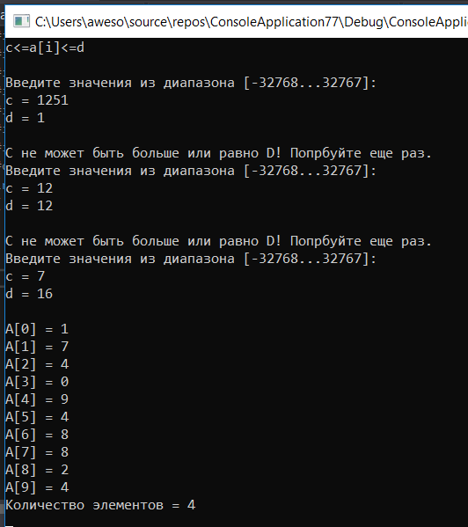

Рис. 1. Результат виконання програми
Значення регістрів при покроковому виконанні:
Команда | Значення регістра |  |  |  |  |  |  | EFLAGS/FLAGS(CF,OF)
Команда | ax | bx |  |  | ecx | dx
mov bx, c | н/в | 7 | н/в |  |  | н/в |  | ---
mov dx, d | н/в | н/в | н/в |  |  | 16 |  | ---
mov ecx, n | н/в | н/в | 10 |  |  | н/в |  | ---
lea si, a | Завантаження зміщення масиву в регістр SI
cycle: | Мітка циклу cycle(код буде виконуватись в цій мітці, якщо умова – істина)
loadsw | Завантажуємо слово з пам'яті, на який вказує регістр SI
cmp ax, bx | Порівнюємо значення ax та bx
jl next | Перехід до циклу next ,якщо значення менше
cmp ax, bx | Порівнюємо значення ax та bx
jg next | Перехід до циклу next ,якщо значення більше
inc suma | Збільшення результату на 1
next: | Мітка циклу next
dec ecx | н/в | н/в |  |  | 9 | н/в |  | ---
cmp ecx, 0 | Порівнюємо значення ecx з нулем
jnl cycle | Якщо не менше - перехід до циклу cycle
mov res, dx | н/в | н/в |  | н/в |  |  | 4 |  | ---

Завдання 2. Написати програму для обробки двовимірного масиву для початкових даних(табл.7.6) в знаковому форматі. Виконати покрокове виконання асемблерного коду та навести значення регістрів при їх виконанні. Відмітити нормальні та аномальні результати, зробити аналіз результатів.
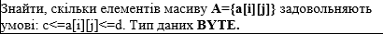
Лістинг програми:
#include "pch.h"
#include "stdio.h"
#include <stdio.h>
#include <stdlib.h>
#include <locale.h>
#include <conio.h>
#include <time.h>
#define N 5
int main()
{
setlocale(LC_ALL, "rus");
short int a[N][N];
short int c = 0, d = 0;
do {
printf("c<=a[i]<=d\n\n");
printf("Введите значения из диапазона:[-32768...32767]\n");
printf("c = ");
scanf_s("%d", &c);
printf("d = ");
scanf_s("%d", &d);
printf("\n");
if (c >= d)
printf("С не может быть больше или равно D! Попрбуйте еще раз.\n");
} while (c >= d);
int n = N * N; // загальна кількість елементів масиву
short int suma = 0;
for (int i = 0; i < N; i++)
{
for (int j = 0; j < N; j++)
{
a[i][j] = rand() % 10;
printf("%d ", a[i][j]);
} printf("\n");
}
__asm
{ mov bx, c; // <bx> = c
mov dx, d;// <dx> = d
mov ecx, n; // <ecx> = n
lea si, a; // завантаження зміщення масиву в регістр SI(замінює shr ecx, 1 та shl ecx, 1)
//----------------------------
cycle: // цикл cycle
lodsw; // завантажуємо слово з пам'яті, на який вказує регістр SI
cmp ax, bx;// порівнюємо з нижньою границею - c
jl next; // якщо менше - перейти до циклу next
cmp ax, dx;// порівнюємо з верхньою границею - d
jg next; // якщо більше - перейти до циклу next
inc suma; // збільшити результат на 1
//----------------------------
next: // цикл next
dec ecx;// зменшуємо к-ть чисел на 1
cmp ecx, 0; // порівнюємо к-ть чисел з 0
jnl cycle; // якщо не менше - перейти до циклу cycle
}
if (suma > 32767 || suma < -32768)
printf("Переполнение!\n");
else
printf("\n"); printf("Количество элементов = %d\n", suma);
_getch(); return 0;
}

Результат виконання програми:
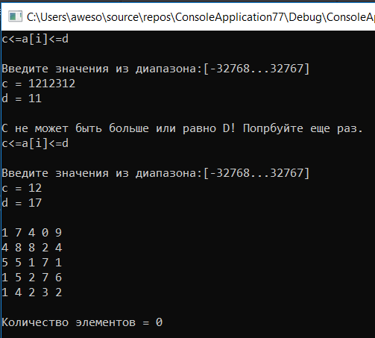

Рис. 2. Результат виконання програми
Значення регістрів при покроковому виконанні:
Команда | Значення регістра |  |  |  |  | EFLAGS/FLAGS(CF,OF)
Команда | ax | bx |  | ecx | dx | EFLAGS/FLAGS(CF,OF)
mov bx, c | н/в | 12 | н/в |  | н/в | ---
mov dx, d | н/в | н/в | н/в |  | 17 | ---
mov ecx, n | н/в | н/в | 10 |  | н/в | ---
lea si, a | Завантаження зміщення масиву в регістр SI
cycle: | Мітка циклу cycle(код буде виконуватись в цій мітці, якщо умова – істина)
loadsw | Завантажуємо слово з пам'яті, на який вказує регістр SI
cmp ax, bx | Порівнюємо значення ax та bx
jl next | Перехід до циклу next ,якщо значення менше
cmp ax, bx | Порівнюємо значення ax та bx
jg next | Перехід до циклу next ,якщо значення більше
inc suma | Збільшення результату на 1
next: | Мітка циклу next
dec ecx | н/в | н/в |  | 9 | н/в | ---
cmp ecx, 0 | Порівнюємо значення ecx з нулем
jnl cycle | Якщо не менше - перехід до циклу cycle

Висновок: Ми ознайомилися з основними командами мови Assembler для організації циклів і роботи з цілочисельними масивами; набули практичних навичок в написанні програм з використанням циклів та масивів на мові Assembler

